S: Укажите вид частного решения линейного неоднородного уравнения 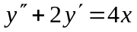.
+: 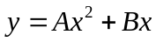

I: {{55.2}}
S: Укажите вид частного решения линейного неоднородного уравнения 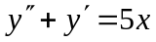.
+:

I: {{55.3}}
S: Укажите вид частного решения линейного неоднородного уравнения 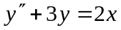.
+:

I: {{55.4}}
S: Укажите вид частного решения линейного неоднородного уравнения 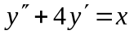.
+:

I: {{55.5}}
S: Укажите вид частного решения линейного неоднородного уравнения 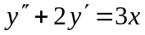.
+:

I: {{55.6}}
S: Укажите вид частного решения линейного неоднородного уравнения 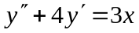.
+:

I: {{55.7}}
S: Укажите вид частного решения линейного неоднородного уравнения 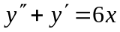.
+:

I: {{55.8}}
S: Укажите вид частного решения линейного неоднородного уравнения 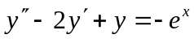.
+: 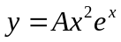

I: {{55.9}}
S: Укажите вид частного решения линейного неоднородного уравнения 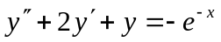.
+: 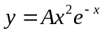

I: {{55.10}}
S: Укажите вид частного решения линейного неоднородного уравнения 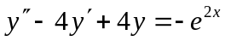.
+: 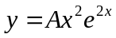

I: {{55.11}}
S: Укажите вид частного решения линейного неоднородного уравнения 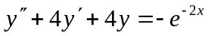.
+: 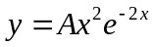

I: {{55.12}}
S: Укажите вид частного решения линейного неоднородного уравнения 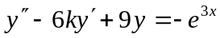.
+: 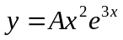

I: {{55.13}}
S: Укажите вид частного решения линейного неоднородного уравнения 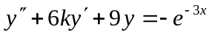.
+: 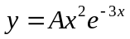

I: {{55.14}}
S: Укажите вид частного решения линейного неоднородного уравнения 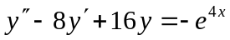.
+: 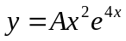

I: {{55.15}}
S: Укажите вид частного решения линейного неоднородного уравнения 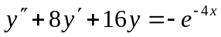.
+: 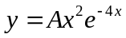

I: {{55.16}}
S: Укажите вид частного решения линейного неоднородного уравнения 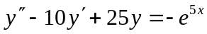.
+: 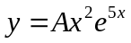

I: {{55.17}}
S: Укажите вид частного решения линейного неоднородного уравнения 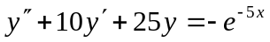.
+: 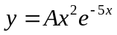

I: {{55.18}}
S: Укажите вид частного решения линейного неоднородного уравнения 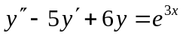.
+: 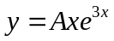

I: {{55.19}}
S: Укажите вид частного решения линейного неоднородного уравнения 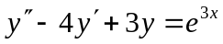.
+:

I: {{55.20}}
S: Укажите вид частного решения линейного неоднородного уравнения 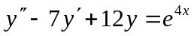.
+: 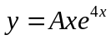

I: {{55.21}}
S: Укажите вид частного решения линейного неоднородного уравнения 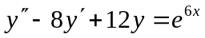.
+: 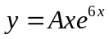

I: {{55.22}}
S: Укажите вид частного решения линейного неоднородного уравнения 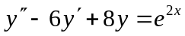.
+: 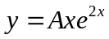

I: {{55.23}}
S: Укажите вид частного решения линейного неоднородного уравнения 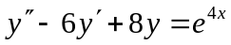.
+:

I: {{55.24}}
S: Укажите вид частного решения линейного неоднородного уравнения 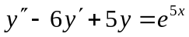.
+: 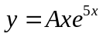

I: {{55.25}}
S: Укажите вид частного решения линейного неоднородного уравнения 


